Nachrichtentexte und Präsentationsweisen im Vergleich (Material 14)

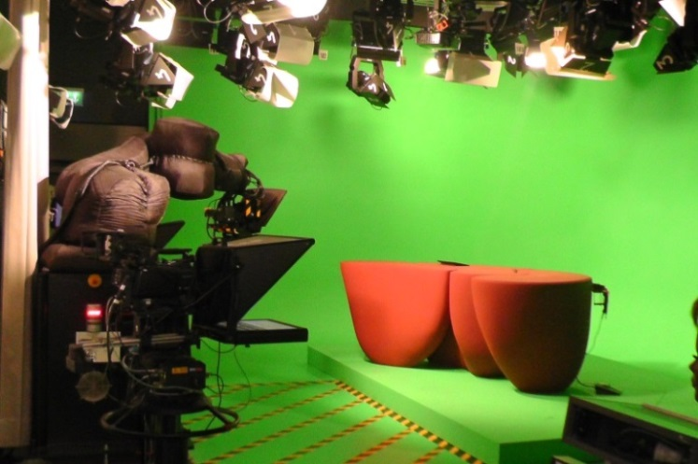
Hier seht ihr das Nachrichtenstudio des SWR Baden-Württemberg in Stuttgart. Das Studio hat keine reale „Kulisse“, sondern ist ganz in Grün gehalten. Computer rechnen den grünen Hintergrund heraus und fügen Bilder, Grafiken oder Hintergründe ein. Auf diese Weise kann für den Zuschauer der Eindruck eines riesigen Studios entstehen. Im Vordergrund sieht man den Kameraroboter mit Teleprompter. Auf diesem werden die Texte eingeblendet und vom Nachrichtensprecher abgelesen. Vor der Live-Sendung muss die Lesedauer aller Sprechertexte als auch die Spieldauer aller Filmeinspieler genau bemessen und zusammengerechnet werden, damit die Gesamtdauer der Nachrichtensendung eingehalten wird.
Foto: A. Vetter
- Beschreibe die Sprache der Nachrichten, indem du folgende Aussagen den Nachrichtensendungen zuweist. Du kannst natürlich noch weitere sprachliche Auffälligkeiten ergänzen.
Sprechertext enthält viele Informationen.
seriöse, korrekte Standardsprache
reißerische Sprache
lange Sätze

Erster Satz soll neugierig machen, teils durch Übertreibungen.
Erster Satz bringt Informationen auf den Punkt.
auf Fakten beschränken, keine Ausschmückungen

teils umgangs-sprachlich
Sprechertext dient besonders Überleitung.

- „Tagesschau“ und „heute“ haben oft den Ruf, langweilig, aber seriös zu sein, während RTL und RTL2 eher belächelt werden, aber als verständlicher gelten. Überprüfe diese Einschätzung und begründe, ob sie haltbar ist.

